pole powierzchni pod funkcją na odcinku
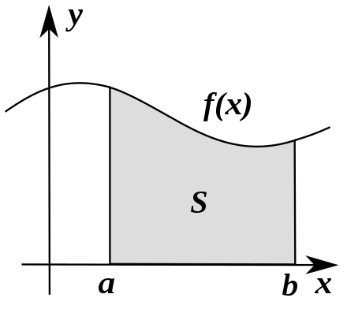
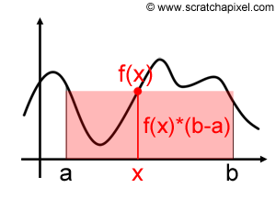
gdzie jest zmienną losową z rozkładu jednostajnego na odcinku .
Dla próby
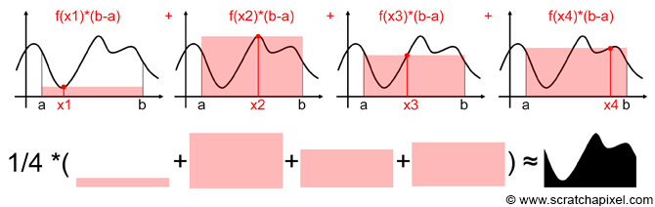
Warto zauważyć, że
#include<stdio.h>
#include<stdlib.h>
#include<time.h>
int main()
{
double a=0.0, b=1.0, x;
int i, n = 10;
srand(time(0));
for(i=0; i<n; i++)
{
x = a + (b - a) * rand()/RAND_MAX;
printf("%f\n", x);
}
}
Wyznaczenie całki
Wartość analityczna
#include<stdio.h>
#include<stdlib.h>
#include<time.h>
#include<math.h>
#define PI 3.14159265359
double f(double x)
{
return sin(x);
}
double mc1(double a, double b, int n, double (*func)(double))
{
double s = 0.0, x, fx;
int j;
for (j=0; j < n; j++){
x = a + (b-a) * ((double)rand() / RAND_MAX);
s += (*func)(x);
}
s = (b - a) * s / n;
return s;
}
int main()
{
double a = 0.0, b = PI/2.0, s;
int n;
printf("Ile losowan n=");
scanf("%d", &n);
srand(time(0));
s = mc1(a, b, n, f);
printf("n=%6d s=%10.6f \n", n, s );
}
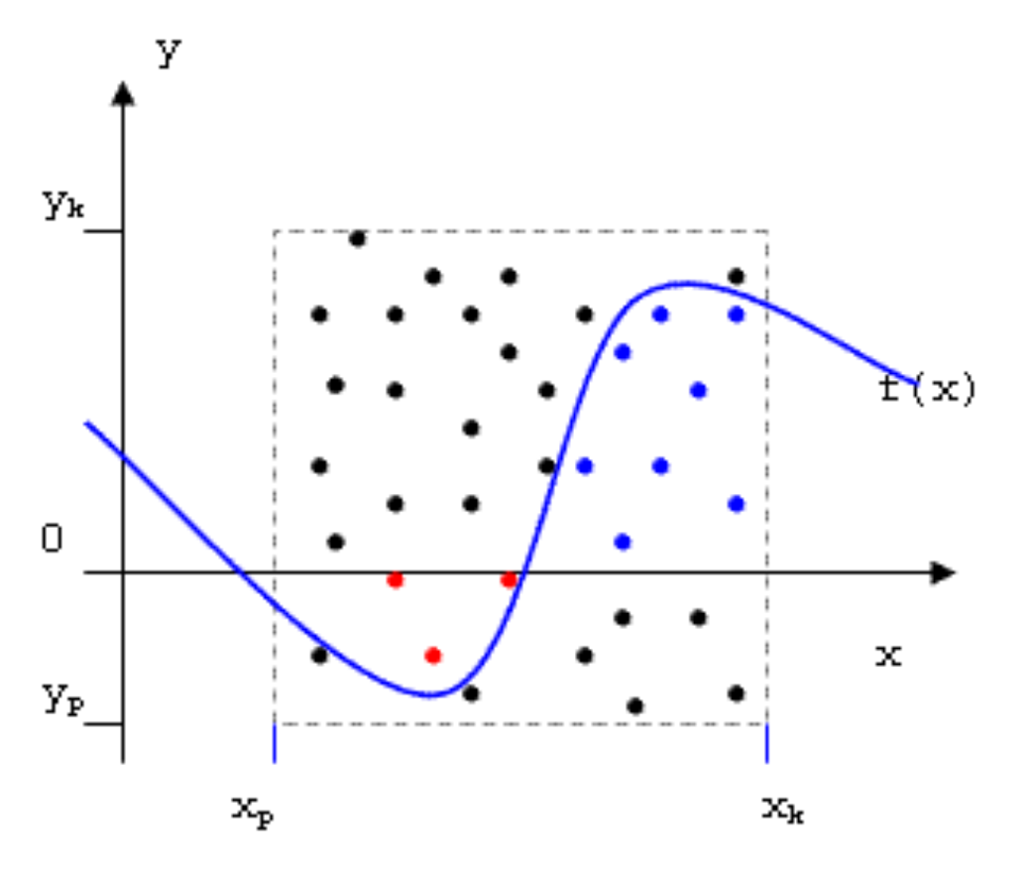
Pole prostokąta wyznaczonego przez zakres całkowania
- ustaw
- wylosuj punkt , gdzie wartości losowe oraz
- jeżeli wylosowany punkt leży nad osią OY i jednocześnie pod wykresem funkcji całkowanej, czyli spełnia nierówność , wówczas zwiększamy zmienną o jeden,
- jeżeli wylosowany punkt leży pod osią OY i jednocześnie nad wykresem funkcji całkowanej, czyli spełnia nierówność , wówczas zmniejszamy zmienną o jeden,
- jeżeli wylosowany punkt nie spełnia żadnego z powyższych warunków wówczas, pozostawiamy zmienną bez zmian
- powtórz krotnie kroki od 2 do 5
- zwróć wynik
- wartość całki jest przybliżeniem (estymatorem) o rozkładzie normalnym
- dokładność rośnie (tj. wariancja maleje) ze wzrostem rozmiaru próbki losowej
- bardzo prosta metoda, która z powodzeniem może być stosowana do obliczania całek wielowymiarowych
- procedura prosta do zrównoleglenia
- powolna zbieżność
- oszacowanie błędu nie zawsze proste
- wyniki zależą od jakości generatora liczb
- w metodzie odrzuceń musimy znać zakres wartości maksymalnych i minimalnych funkcji całkowanej na odcinku
Treść zadania znajduje się w Moodle pod adresem Zadanie 7
Ćw. 1
Używając metody Monte Carlo wyznacz objętość sfery o promieniu 1
Ćw. 2
Za pomocą metody Monte Carlo rozwiąż zadanie z poprzednich zajęć aby wyznaczyć przybliżoną wartość liczby

